Politiske skillelinjer og partiadfærd
Dagens program:
- Afslutte øvelsen fra sidst om ideologiske forgreninger.
- Øvelse: hvor hører partierne til?
- Fordelings- og værdipolitik.
- Partiernes placering på de politiske skillelinjer.
- Kandidattesten (kommunal- og regionalvalg)

Opgave 1: Hængeparti fra forrige lektion Ideologiske forgreninger – Videreudvikling af socialisme, liberalisme, konservatisme
  - Udfyld skemaet med ideologiske forgreninger
    - I inddeles i grupper, der skal arbejde med to ideologiske forgreninger hver.
    - Læs de tildelte sider og udfyld jeres kolonner af skemaet. Gør det grundigt, så I reelt kan bruge skemaet til noget.
 | Socialliberalisme | Socialkonservatisme/  Nationalkonservatisme | Socialdemokratismen | Revolutionær socialisme | Neoliberalisme | Grønne ideologier
Materiale til den ideologiske forgrening | Videoen på linket om Radikale Venstre  https://luksamfundetop.dk/kapitel-5/partifilm-om-politiske-ideologier | Videoen på linket om Dansk Folkeparti  https://luksamfundetop.dk/kapitel-5/partifilm-om-politiske-ideologier | Videoen på linket om Socialdemokratisme  https://luksamfundetop.dk/kapitel-5/partifilm-om-politiske-ideologier | LSO (Luk Samfundet Op) s. 108. | LSO (Luk Samfundet Op) s. 108 | LSO (Luk Samfundet Op) s. 109.
Hvilke holdninger kendetegner forgreningen?
Hvordan kommer de oprindelige ideologier til udtryk i forgreningen?
Hvilke partier har denne ideologiske forgrening i Danmark??
Se på figur 5.5

Opgave 2: Hængeparti fra forrige lektion Danske partier og deres ideologiske baggrund
 | Liberalisme | Social-liberalisme | Socialisme | Socialkonser-vatisme | Social-demokratisme | National-konservatisme | Konservatisme
A: Social-
demokratiet
B: Radikale
Venstre
C: Konservative Folkeparti
F: Socialistisk Folkeparti
I: Liberal
Alliance
M: Moderaterne
O: Dansk
Folkeparti
V: Venstre
Æ: Danmarks-demokraterne
Ø: Enhedslisten
Å: Alternativet
- Sæt kryds ved den ideologi/ideologisk forgrening, der passer til det pågældende parti.

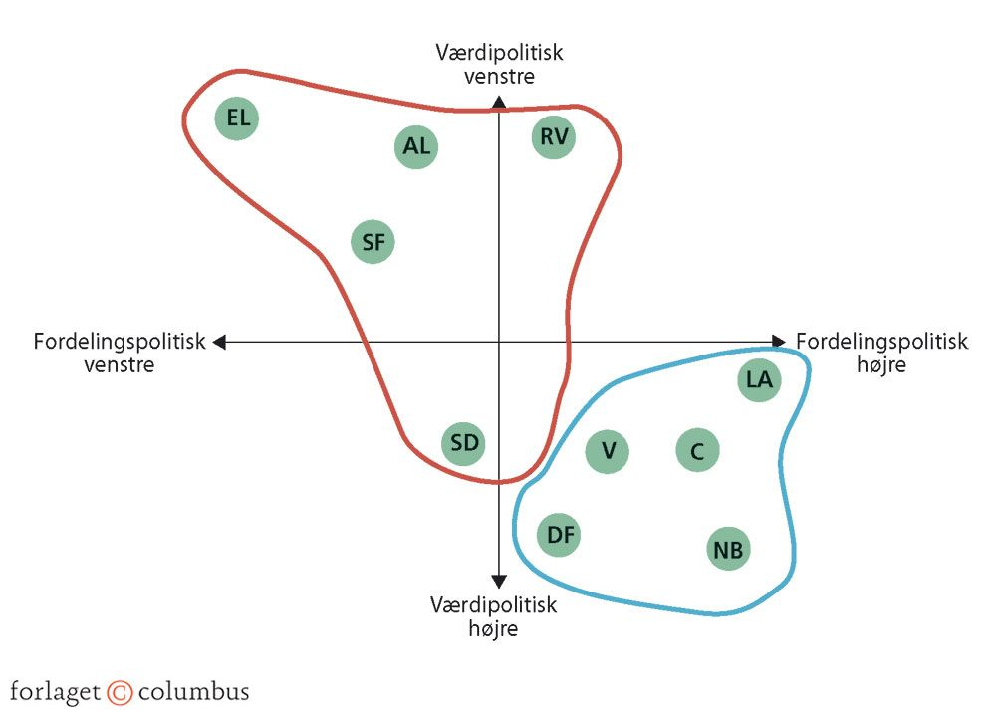
Opgave 3: Politiske skillelinjer
Dette er en repetitionsøvelse fra grundforløbet, hvor I alle har arbejdet med fordelings- og værdipolitik.
- Hvad er kendetegnet ved en højreorienteret fordelingspolitik?
- Hvad er kendetegnet ved en venstreorienteret fordelingspolitik?
- Hvad er kendetegnet ved en højreorienteret værdipolitik?
- Hvad er kendetegnet ved en venstreorienteret værdipolitik?
- Kobling mellem ideologier og politiske skillelinjer

Opgave 4: Partiernes placering på de politiske skillelinjer
- Forklar partiernes placering (Brug viden om ideologier) på figuren.
- Gå ind og læs om ’Vendelbo-listen’ https://www.vendelbo-listen.dk/, der stiller op til kommunalvalget i Aalborg Kommune. Undersøg hvilke mærkesager de har. Placér dem derefter i figuren. I skal finde mindst 2 citater, der kan bruges som belæg for jeres placering.

Opgave 5: Ram en ideologi
- Gå sammen to og to, og træk en ideologi ved ND.
- Gå nu ind på kandidattesten på følgende link: https://www.dr.dk/nyheder/politik/kommunalvalg/kandidattest og svar ud fra ideologien. Når I har gennemgået testen, skal I vise ND, at I har formået at ramme en person med den ideologi, som I har trukket.
- Tag derefter selv testen (først til kommunalvalget og derefter til regionalvalget, hvis der er tid nok). På baggrund af din viden om ideologier og partiernes placering i det politiske kompas (ovenstående figur), skal du notere ned, hvilken ideologisk overbevisning du har, ifølge testen.
  - Er du enig i resultatet? Eller er du uenig?
  - Hvilke parametre skal vi være opmærksomme på, når vi tager en kandidattest?

